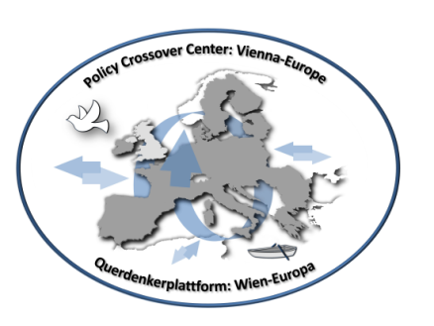
Querdenkerplattform: Wien – Europa
Präsentation der neuen Studie der Querdenkerplattform und Diskussion

  - Europa muss globale Klimapolitik anführen
  - Do, 28. November 2019, 18.00-20.00 Uhr
  - Diplomatische Akademie / Musikzimmer
  - (1040 Wien, Favoritenstraße 15a)

  - Studienpräsentation
Karl Aiginger, Querdenkerplattform Wien-Europa
„Europa muss globale Klimapolitik anführen“
  - Keynote
Wilhelm Molterer, Geschäftsführender Direktor des
Europäischen Fonds für Strategische Investitionen (EFSI)
  - Podiumsdiskussion
  - Karl Aiginger
  - Oliver Geden
Forschungsgruppenleiter EU/Europa der Stiftung Wissenschaft und Politik, Berlin (SWP)
  - Wilhelm Molterer
  - Miranda Schreurs
Professorin für Environment and Climate Policy,
Hochschule für Politik München an der Technischen Universität München
  - Moderation
  - Martina Bachler, trend

Die Paris Ziele 2050 sind mit der derzeitigen EU-Strategie aber auch den Ambitionen Österreichs nicht erreichbar. Die aktuellen ökonomischen Bedingungen und auch die politischen Eingriffe durch Steuern und Staatsausgaben gehen oft in die falsche Richtung. Daher muss sowohl die europäische Politik als auch die nationale Politik umdenken. Die politische Umsetzung ist durch die Neue EU Kommission, die Gewinne grüner Parteien und das Engagement der Jugend aber auch von Firmen und Zivilbevölkerung möglich geworden, doch fehlt das Tempo, und die bisher gesetzten Ziele sind ungenügend. Da gleichzeitig die USA aus der Klimapolitik aussteigt und China bei seinen Auslandsinvestitionen keine Umweltziele verfolgt, kann und muss Europa hier eine Führungsrolle übernehmen. Dies würde auch seine politische und wirtschaftliche Position stärken und Europa eine Mitsprache bei der neuen Weltordnung ermöglichen. Die 25. UN-Klimakonferenz COP25, die Anfang Dezember in Madrid beginnt, und der Arbeitsbeginn der Neuen EU-Kommission, sind eine Gelegenheit die Entschlossenheit Europas zu zeigen.
Eine wissenschaftlich- politische Studie, die Ziele und Instrumente aber auch Defizite des europäischen Weges analysiert, wird vorgestellt, Wilhelm Molterer von der EIB und ihrem für Nachhaltigkeit verantwortlichen Programm berichtet in einer Keynote über die Finanzierung und Gestaltung dieser Vorhaben. Ein Panel mit ExpertInnen und PolitikerInnen diskutiert anschließend die Chancen einer Führungsrolle Europas.
Das Projekt der Querdenkerplattform wird unterstützt durch den Zukunftsfonds der Republik Österreich. 
Anmeldung bitte bis Mo, 25. November 2019
an info@querdenkereuropa.at
oder auf http://www.querdenkereuropa.at/events

Mit der Teilnahme an der Veranstaltung stimmen Sie der Veröffentlichung von Fotos und Filmaufnahmen, die im Rahmen der Veranstaltung entstehen, zu. Wenn Sie Informationen zu Veranstaltungen der Querdenkerplattform oder unseren Newsletter direkt erhalten wollen, freuen wir uns über eine Nachricht an info@querdenkereuropa.at : climateChange_einladung2811

